编者按：在游戏开发中，有些事看似不起眼，实际上却影响很大，比如游戏资源的压缩，会影响到最终包体的大小，而包体过大可能会让手机内存小的玩家无法下载。在本文中，作者vian分析了Unity贴图压缩需要注意的地方，希望对大家有所帮助。  
  
**01 为什么要做贴图压缩？**  
  
在Unity下，为降低DC，通常都会做打包图集处理。我们基本用的一种是TexturePacker,还有就是使用UGUI下，Unity用的设置Packing Tag自带的图集打包。那么，这些图集到底占多大内存？都有哪些压缩方式呢？  
  
接下来看一组Texture的预览（PC platform）：

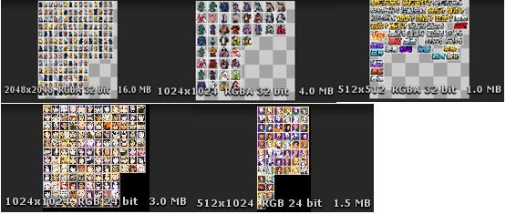

以上RGBA32压缩格式带透明通道，内存占用情况：  
  
2048*2048的贴图占（2048*2048*4）/1024/1024=16MB  
  
1024*1024的贴图占（1024*1024*4）/1024/1024=4MB  
  
以上RGB24压缩格式带透明通道，内存占用情况：  
  
1024*1024的贴图占（1024*1024*3）/1024/1024=3MB  
  
512*1024的贴图占（512*1024*3）/1024/1024=1.5MB  
  
为啥要做贴图压缩呢？**最基本就是包体与内存占用两方面。**  
  
**02 压缩格式**  
  
如上面提到的RGBA32和RGB24。

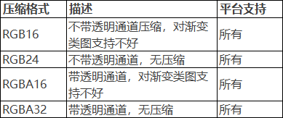

在编包的时候我们可根据安卓或苹果平台去设置相应压缩格式。

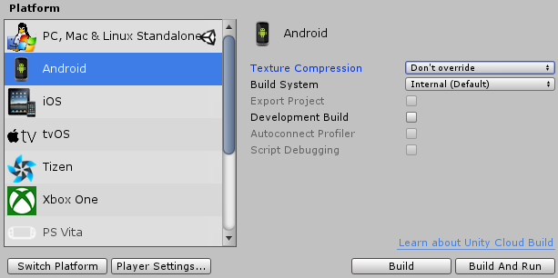

另外各种压缩格式列表可见：

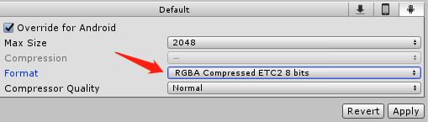

我们目前项目里PC下，不带透明通道的选的RGB24，带透明通道选的RGBA32。  
  
安卓选用的ETC2_RGBA8压缩格式，安卓4.3以下系统不支持。一些不带透明通道如战斗大背景图等选用ETC_RGB4压缩格式，另外还一些不带透明通的图标等选用ETC2_RGB4压缩格式。  
  
苹果选用的ASTC_RGBA（6*6），需要注意的是要A8处理器的才支持，iPhone5s、iPad mini2、ipadAir不支持。  
  
**03 ASTC里2D block footprints and bit rates**

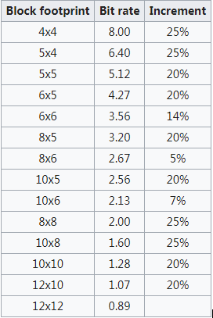

以上是block4X4-12X12之间的每像素的bit rate值。选用的Block越大压缩越大。  
  
**04 一些压缩格式内存参考比对**

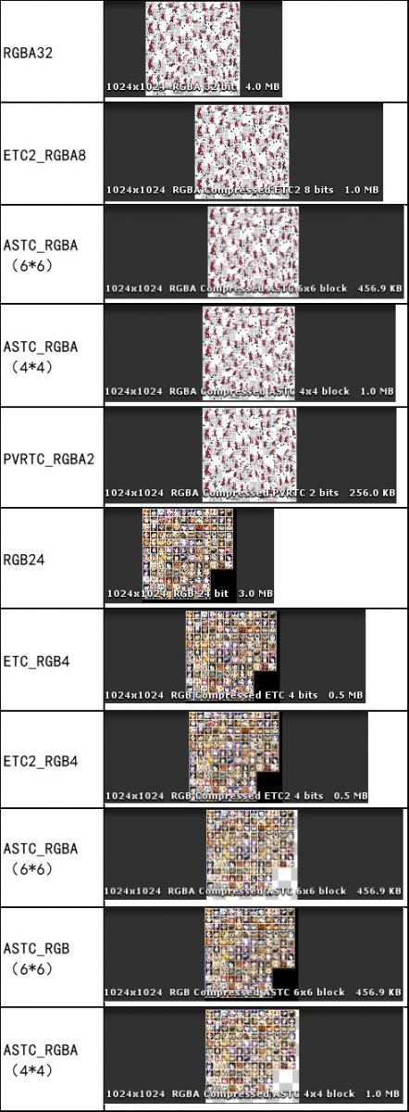

上面ETC_RGB4、ETC2_RGB4压缩占内存大小一样，但对于不带透明通道的贴图ETC格式画质较好ETC2画质中。可解释我们战斗大背景用的ETC压缩格式，图标等选用的ETC2。  
  
那么一张512*512带透明通道贴图，它们可怎么估算？  
  
在苹果ASTC_RGBA（6*6）格式下约占多大内存？  
  
(512*512*3.56/8)/1024=114KB  
  
(1024*1024*3.56/8)/1024=455.7KB(有偏差，上面展示456.9KB？)  
  
在安卓ETC2_RGBA8压缩格式下占多大内存？  
  
(512*512*(8/8))/1024=256KB  
  
(1024*1024*(8/8))/1024=1024KB  
  
假如某战斗里的角色按2张1024*1024贴图，一场3V3战斗最多按24个角色算，技能等除外，在苹果ASTC_RGBA（6*6）格式下占多大内存？  
  
24*2*((1024*1024*3.56/8)/1024/1024)=21.4MB  
  
在安卓ETC2_RGBA8压缩格式下占多大内存？  
  
24*2*((1024*1024*(8/8))/1024/1024)=48MB  
  
参考资料：  
  
1、维基百科：  
https://en.wikipedia.org/wiki/Ericsson_Texture_Compression#ETC2_and_EAC  
https://en.wikipedia.org/wiki/Adaptive_Scalable_Texture_Compression  
https://zh.wikipedia.org/wiki/Apple_A8  
2、简书——【Unity】贴图压缩浅析，作者：黑可乐  
https://www.jianshu.com/p/512d068dcddd  
  
作者：vian   
来源：腾讯GWB游戏无界  
原地址：https://mp.weixin.qq.com/s/jXLfXqtUHpkZfZ1popwHZA